《角的度量与表示和角的比较》 练习题
姓名： 日期：
一、选择题（每小题4分，共40分）
1. 57. 32°用度、分、秒表示为（ ）
A. 57°19′12″ B. 57°20′2″ C. 57°20′12″ D. 57°21′
2. 角是指（ ）
A. 由两条线段组成的图形； B. 由两条射线组成的图形
C. 由两条直线组成的图形； D. 有公共端点的两条射线组成的图形
3. 下列说法正确的是（ ）
A. 两条相交直线组成的图形叫做角
B. 有一个公共端点的两条线段组成的图形叫做角
C. 一条射线绕着端点从一个位置旋转到另一个位置所成的图形叫做角
D. 角是从同一点引出的两条射线
4. 如图，下列表示角的方法，错误的是（ ）
A. ∠1与∠AOB表示同一个角；
B. ∠AOC也可用∠O来表示
C. 图中共有三个角：∠AOB、∠AOC、∠BOC；
D. ∠β表示的是∠BOC
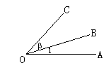
5. 已知α、β都是钝角，甲、乙、丙、丁四人计算（α+β）的结果依次是50°，26°，72°，90°，那么结果正确的可能是（ ）
A. 甲 B. 乙 C. 丙 D. 丁
6. 有三个非零度角之和为180°，那么这三个角中至少有一个角不大于（ ）
A. 22. 5° B. 45° C. 60° D. 90°
7. 已知O是直线AB上一点，OC是一条射线，则∠AOC与∠BOC的关系是（ ）
A. ∠AOC一定大于∠BOC； B. ∠AOC一定小于∠BOC
C. ∠AOC一定等于∠BOC； D. ∠AOC可能大于，等于或小于∠BOC
8. 如图，在A、B两处观测到的C处的方位角分别是（ ）
A. 北偏东60°，北偏西40° B. 北偏东60°，北偏西50°
C. 北偏东30°，北偏西40° D. 北偏东30°，北偏西50°
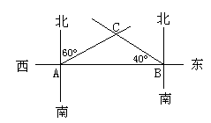
9. 轮船航行到C处测得小岛A的方向为北偏西44°，那么从A观测C处的方向为（ ）
A. 东偏南44° B. 南偏东44° C. 南偏东46° D. 东偏南46°
10. 如图，O是直线AB上一点，OC⊥AB，OE⊥OD，若∠AOE=25°，∠DOC等于（ ）
A. 155° B. 135° C. 150° D. 205°
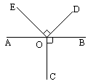

二、填空题（每题4分，共24分）
11. 10°20′24″=_____°，47.43°=_____°____′_____″.
12. 5点钟时，时针与分针所成的角度是______.
13. 如图，∠AOB=∠BOC=∠COD=∠DOE=30°，图中相加得180°的两个角共有___________对.
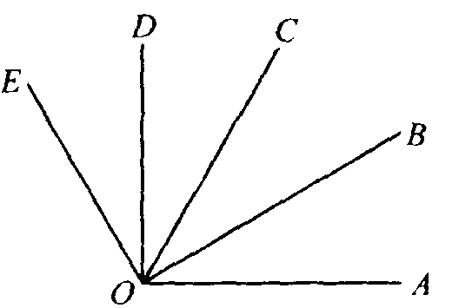
14. 37°53ˊ＋27°7"= .
15. 如图，某甲从A点出发向北偏东70°方向走50m 至点B，某乙从A点出发向南偏西15°方向走80m至C点，则∠BAC的度数为 .

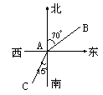
16. 已知∠AOB与∠BOC之和为180°，这两个角的平分线所成的角是_______.

三、解答题（共36分）
17. （本题8分）计算：
（1）180°－46°42′； （2）28°36′+72°24′； （3）50°24′×3； （4）49°28′52″÷4.

18. （本题8分）如图，点O在直线AC上，OD平分∠AOB，∠EOC=2∠BOE，∠DOE=72°，求∠EOC.
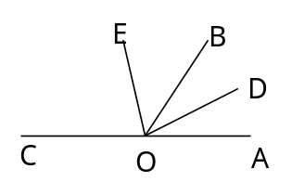

19. （本题8分）根据图，回答下列问题：
（1）根据∠AOB、∠AOC、∠AOD的大小，指出图中的锐角、直角和钝角.
（2）能否看出图中某些角之间的等量关系.
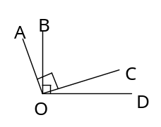

20. （本题12分） （1）如图，已知∠AOB=90°，∠BOC=30°，OM平分∠AOC，ON平分∠BOC，求∠MON的度数.
（2）如果（1）中的∠AOB=α，其它条件不变，求∠MON的度数.
（3）如果（1）中∠BOC=β（β为锐角），其它条件不变，求∠MON的度数.
（4）从（1）、（2）、（3）的结果中能得出什么结论？
